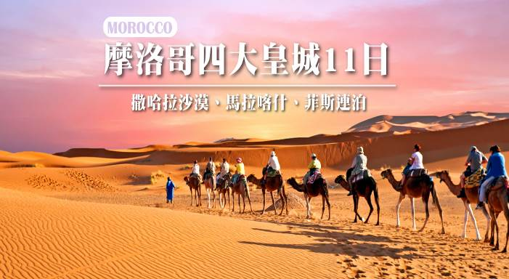
行程特色
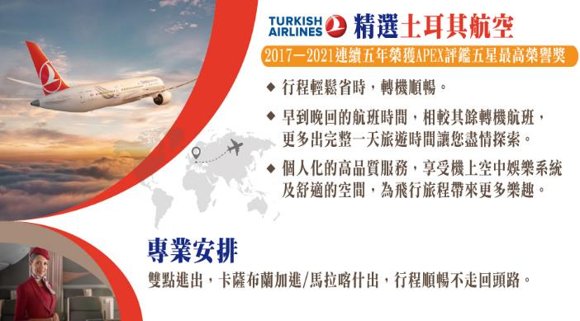
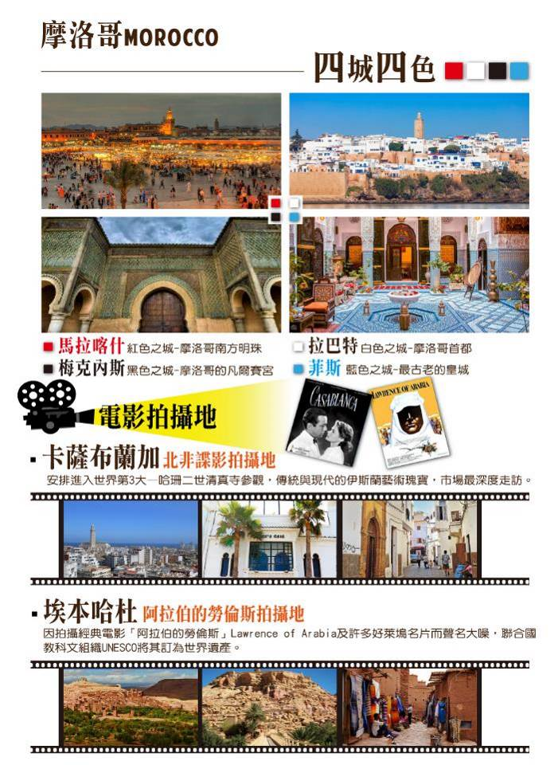
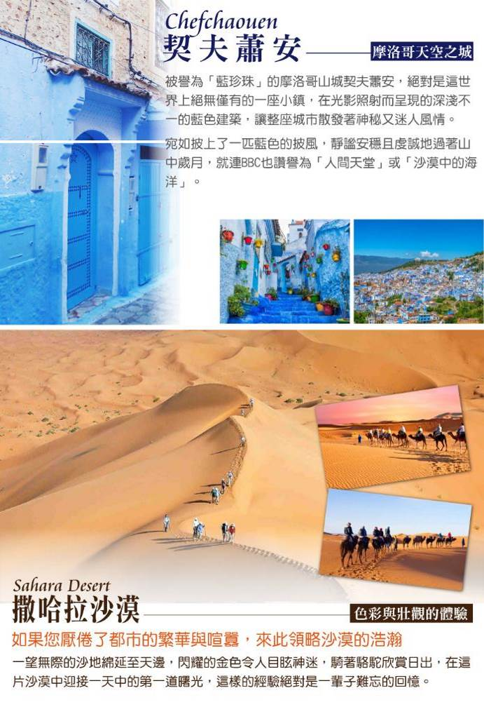
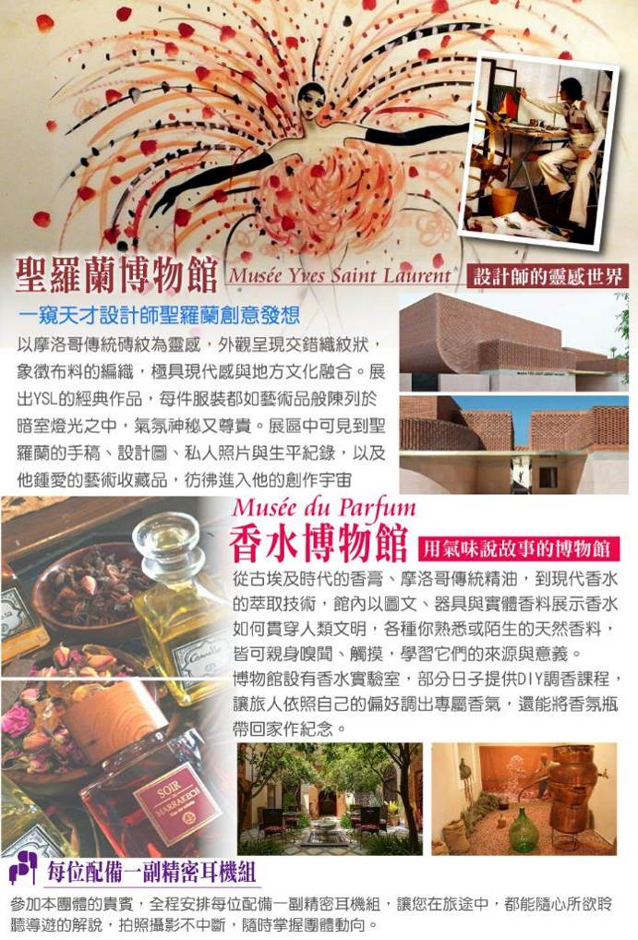
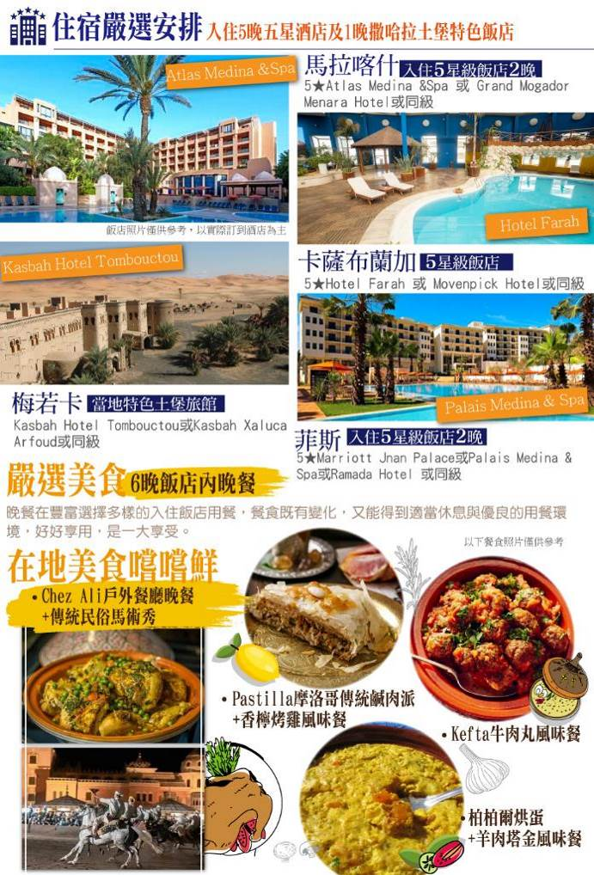
☑行程地圖
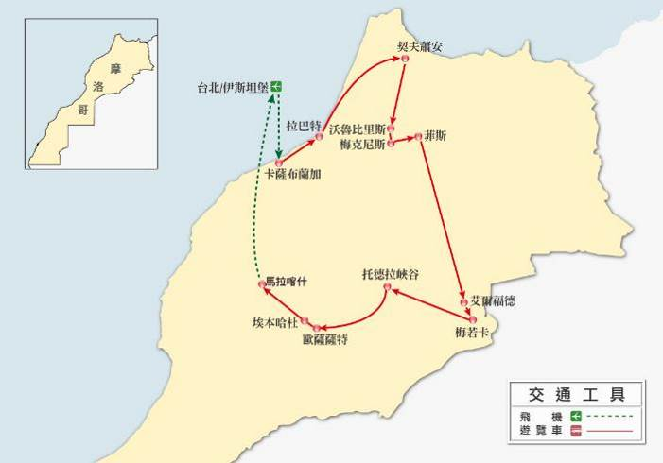
參考航班

搭乘日 | 啟程地/目的地 | 參考班機 | 起飛時間 | 抵達時間 | 飛行時間
第01天 | 台北 / 伊斯坦堡 | 土耳其航空  TK 25 | 22:15 | 06:00+1 | 約12小時45 分鐘
第02天 | 伊斯坦堡 / 卡薩布蘭加 | 土耳其航空  TK 617 | 11:50 | 15:05 | 約05 小時10 分鐘
第10天 | 馬拉喀什 / 伊斯坦堡 | 土耳其航空  TK 620 | 16:25 | 23:25 | 約05小時00 分鐘
第11天 | 伊斯坦堡 / 台北 | 土耳其航空  TK 24 | 02:05 | 17:50 | 約11小時40 分鐘
＊ 以上航班僅供參考，實際航班仍需確認以當團之班機為主 ＊

行程內容
第01天 台北伊斯坦堡
搭乘土耳其航空出發，在伊斯坦堡轉乘飛往摩洛哥的名城－卡薩布蘭加。
：敬請自理 / 敬請自理 / 敬請自理
：機上
第02天 伊斯坦堡卡薩布蘭加【摩洛哥】
卡薩布蘭加：意思是「上帝的土地」。馬拉喀什的魅力，存在於各個角落。經典電影「北非諜影」的故事背景發生地，西班牙文稱此地為Casa Blanca，與最早阿拉伯語稱此地為「達爾貝達」的意思一樣為「白色的房子」，至今雖恢復阿拉伯語的稱謂「達爾貝達」，但很多人已習慣稱之為「卡薩布蘭加」！抵達後展開市區觀光，走訪◎濱海大道欣賞大西洋遼闊的美景，之後前往◎穆罕默德五世廣場，是卡薩布蘭加最繁華的中心，領事館、市政廳等盡在廣場周圍。
下車拍照：穆罕默德五世廣場、濱海大道
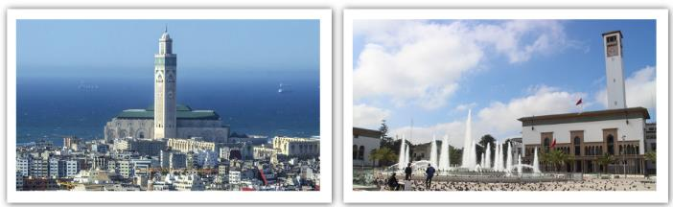
：機上套餐 / 機上套餐 / 飯店內晚餐
：5★Hotel Farah或 Movenpick Hotel或同級
第03天 卡薩布蘭加拉巴特Rabat契夫蕭安Chefchaouen
★哈桑二世清真寺Hassan II Mosque是由前國王哈桑二世所建，是世界第三大清真寺，其中有三分之一建築在海面上，建於海面的部分鋪設有玻璃地板可觀看水面海床，建築壯觀宏偉，融合伊斯蘭藝術與摩爾風格，雕刻精美的穹頂、華麗精緻的水晶燈，是座結合傳統建築與現代科技的藝術瑰寶。
前往摩洛哥首都拉巴特，與馬拉喀什、菲斯、梅克尼斯並列四大皇城。始建於西元12世紀穆瓦希德王朝，現存的老城區為18世紀所建，新城為1912年成為法國殖民地之後興建，古樸又現代，令人心曠神怡，城市裡散發出獨有的悠閒魅力，加上值得參觀的古城，也成為了著名的旅遊地點。城市最古老的◎歐達亞城堡Oudaya Kasbah，位於海口，居高臨下，可以看到美麗的河流和海洋景色。城門雕刻細緻又繁複，周圍的屋舍漆上了象徵天空和海洋的藍白色，感覺非常的優雅。◎謝拉城堡Chellah Kasbah謝拉城堡、◎拉巴特王宮Royal Palace of Rabat有鵝黃色的外牆及碧綠的琉璃瓦屋頂。摩洛哥獨立之父◎穆罕默德五世陵寢Mausoleum of Mohammed V，白潔的大理石代表人民的景仰。建於12世紀的◎哈桑清真寺Hassan II Mosque及由粉紅玫瑰色石塊建築、仍未完成的◎哈桑塔。
來到位於摩洛哥東部最受到拍攝者喜愛的北非城市－契夫蕭安。位於麗芙山區，海拔約610公尺，所以又有「摩洛哥天空之城」之稱。在舊城區穿梭，感覺十分像希臘聖托里尼島上的白色藍色小屋，若不是身旁走過蒙頭蒙面的女人，您甚至會有身處地中海小島的錯覺，比較起其他摩洛哥的城市，蕭安是個浪漫又美麗的小山城。
入內參觀：哈桑二世清真寺、契夫蕭安
下車拍照：歐達亞城堡、謝拉城堡、拉巴特王宮、穆罕默德五世陵寢
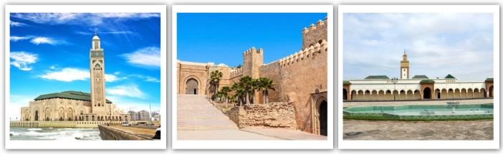
：飯店內早餐 / 炸魚海鮮拼盤風味餐 / 飯店內晚餐
：Dar Echaouen Hotel或Parador Hotel Chaouen或Vancii Hotel或同級 （契夫蕭安小鎮住宿有限，且以傳統民宿為主，如遇旺季滿房則改住得土安四星旅館，敬請見諒）
第04天 契夫蕭安沃魯比里斯Volubilis 梅克尼斯Meknes菲斯Fes
前往★沃魯比里斯，古羅馬城鎮名字來源自柏柏文的Walili，「牽牛花」的意思，自新石器時代時就有人在此居住，西元 42年成為羅馬自治的行政首都，遺址中可見當時興盛的橄欖油交易使用的榨油設施、浴場、房舍等建築，1755年時被葡萄牙里斯本發生的大地震波及，摧毀了當時的建設，1915年開始此地的挖掘與考古，1997被聯合國教科文組織列為世界文化遺產。
前往梅克尼斯，四大皇城之一，名字的來源從居住在此的柏柏部落Maknassa而來城市建設最早在西元11世紀時，統治摩洛哥的第二個王朝－阿莫拉維王朝，將此建為軍事基地。之後的阿莫哈德王朝將此摧毀重建。直到17世紀時第六個王朝－阿拉維王朝統治時將首都遷到此處，奠定古都皇城的基礎。素有「摩洛哥的凡爾賽宮」之稱的梅克尼斯，1672年時蘇丹伊斯梅爾Moulay Ismail以法國的凡爾賽宮為範本，建築了綿延40公里長的城牆。前往著名古蹟，素有「勝利、凱旋」之意◎曼索爾城門Bab el-Mansour，綠白相間的馬賽克磁磚及裝飾而成的幾何圖案，繁複精緻是伊斯蘭藝術的傑作。續往舊城區最熱鬧的◎哈汀廣場，為古代宣達政令及審判之處，與現今熱鬧氣氛形成強烈對比。
入內參觀：沃魯比里斯
下車拍照：曼索爾城門、哈汀廣場
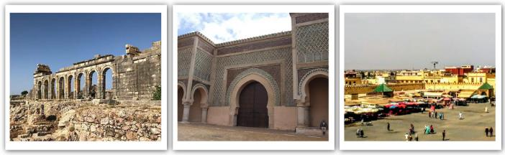
：飯店內早餐 / 當地料理 / 飯店內晚餐
：5★Marriott Jnan Palace或Palais Medina & Spa或Ramada Hotel 或同級
第05天 菲斯
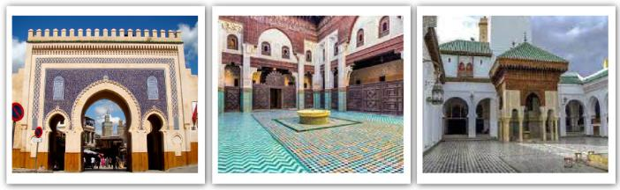
四大皇城之一的菲斯，在阿拉伯語中是「金色斧頭」，也有「肥美土地」的意思。四大古城中最古老的一座，阿拉伯人建立橫跨北非和西班牙的帝國即成為宗教和文化的中心，舊城區Fes el-Bali至今仍是世界上最大的伊斯蘭城市，12世紀全盛時期，城內清真寺共785座，至今仍有360多座，城區的建築風格與居民的生活習慣，仍舊表現出濃厚的中世紀風貌，城區內小店林立，販售當地傳統特色小物如陶器、銀器、皮革製品等等，如有時間可自由採購。走訪◎風門Bab Bou Jeloud、◎阿布伊南神學院Bou Inania Medersa、◎卡洛茵清真寺Karaouine Mosque以及氣味濃厚的▲皮革染坊，感受至今仍以古老緩慢步調生活的皇城風情。
入內參觀：皮革染坊
下車拍照：風門、阿布伊南神學院、卡洛茵清真寺
：飯店內早餐 / Pastilla摩洛哥傳統鹹肉派+香檸烤雞風味餐 / 菲斯舊城區老宅餐廳+傳統歌舞秀
：5★Marriott Jnan Palace或Palais Medina & Spa或Ramada Hotel 或同級
第06天 菲斯艾爾福德梅若卡Merzouga
啟程前往梅若卡，午後暫停「小瑞士」美麗的歐風小鎮－伊芙蘭Ifran， 寧靜的咖啡雅座、巨大的雕刻石獅、王室的別墅，皆為旅人獵影的題材。中午停留於山間的小鎮米德特Midelt，由當地原住民柏柏人所建立的都市，並在此享用當地特產的烤鱒魚料理。
抵達艾爾福德換乘★四輪傳動車前往廣袤撒哈拉沙漠的邊緣小鎮，領略沙漠之美，瞬息萬變的沙丘與火紅、橘黃光影的變換，蒼茫的氣息讓旅人的心得以沉靜。夜宿當地特色撒哈拉土堡旅館。
特別安排：4*4四輪傳動車前往沙漠特色飯店
下車拍照：伊芙蘭、米德特
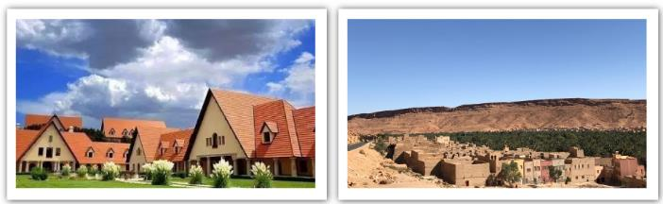
：飯店內早餐 / 土堡驛站鱒魚料理 / 飯店內晚餐
：當地特色土堡旅館Kasbah Hotel Tombouctou或Kasbah Xaluca Arfoud或同級
第07天 梅若卡托德拉峽谷Todgha Gorge歐薩薩特Ouarzazate飯店
清晨★騎乘駱駝踏上撒哈拉欣賞日出，綿延無盡、變換萬千，當下的感動筆墨難以形容。返回艾爾福德後參觀▲化石工廠，撒哈拉沙漠數千萬年前原是海底，受到地殼變動隆起變成陸地，後又因氣候變遷影響嚇而形成沙漠，地區因乾燥而容易保存化石，當地人挖掘出三葉蟲、鸚鵡螺等化石會拿來切割作成工藝品如盤子、菸灰缸甚至桌子等等，專屬於艾爾福德的特色產業。
之後前往北非最壯麗的◎托德拉峽谷Todgha Gorge，托德拉河貫穿大亞特拉斯山脈南部，這裡有全摩洛哥最大瀑布與壯麗峽谷，您可感受不同的摩洛哥風情畫．由於大半時間水量稀少，所以步行或搭乘汽車，即可抵達300公尺高的峽谷。從達代斯河谷Dades Valley往西南方的歐薩薩特Ouarzazate的這段路途是摩洛哥最美最吸引人的沙漠景觀公路，被稱為千堡大道：摩洛哥最著名的城堡大道，沿著大亞特拉斯山脈南部，貫穿整個達代斯河及托德拉河谷地，越過草原、沙漠和高原，這些城堡是由搗石的朱紅色黏土所構成，曾經做為當地大家族族長的宅邸，大半建於17-18世紀，在一路荒煙的大漠中，最能突顯宏偉與壯觀。
入內參觀：化石工廠
下車拍照：坎兒井、托德拉峽谷、玫瑰谷、城堡大道
特別安排：騎乘駱駝前往沙丘欣賞日出或日落一次依照行程順暢安排
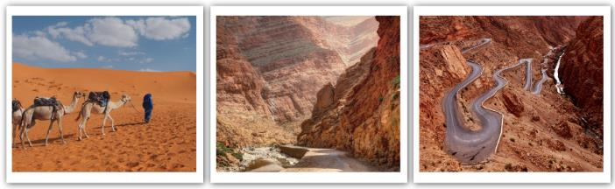
：飯店內早餐 / Kefta牛肉丸+傳統塔金鍋風味餐 / 飯店內晚餐
：Kenzi Azghor Hotel或Karam Palace或同級
第08天 飯店埃本哈杜Ait Ben Haddou馬拉喀什Marrakech
遊覽沙漠邊城歐薩薩特郊外的★埃本哈杜Ait ben haddou，地處沙漠邊城歐薩薩特郊外，是整個亞特拉斯山區最具異國風情，也是保存最完整的城砦，也是聯合國教科文組織指定的古蹟保留區，更因沙漠梟雄－阿拉伯的勞倫斯Lawrence of Arabia、神鬼戰士Gladiator等許多好萊塢名片而使此地成為著名的觀光景點。參觀★阿特拉斯電影製片廠Atlas Studio，多部好萊塢電影的拍攝地，讓歐札札特有著「摩洛哥好萊塢」的美稱。該地自古以來就是重要戰略位置，近年來因為許多好萊塢名片在此拍攝而成為著名的觀光景點。
午後抵達「南方明珠」馬拉喀什，曾經是駱駝商隊的集散地，也是北非最好的綠洲城市，地名若用原住民柏柏人的話來解釋，意思是「上帝的故鄉」！紅色的城牆從中世紀建城以來就不曾改變，黃昏時整個城牆都變成紅色是最美的時刻。它護衛著皇宮與人民的生活，牆內的市區仍保存多采多姿的傳統風格。走訪馬拉喀什市區◎庫圖比亞清真寺Koutoubia Mosque建造於12世紀，剛完成時外表覆蓋有彩色的石膏及磚瓦。特別安排★馬車遊覽德吉瑪廣場Djemaa el-fna Square是此城地標，不論何時都顯得輕鬆活潑，特別是到了傍晚，小吃攤開始營業，變戲法、弄蛇人、各江湖賣藝的，都聚集在此使出渾身解數，2001年聯合國教科文組織也宣布將此地列為世界遺產。
入內參觀：埃本哈杜、阿特拉斯電影製片廠
下車拍照：陶瑞特土堡、庫圖比亞清真寺
特別安排：德吉瑪廣場搭乘馬車市區觀光
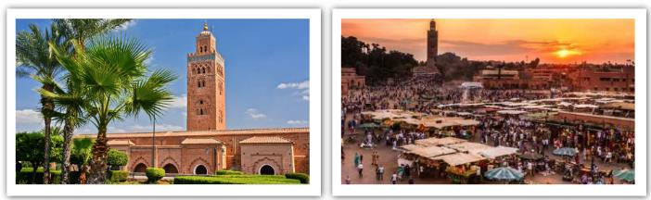
：飯店內早餐 / 柏柏爾烘蛋+羊肉塔金風味餐 / 飯店內晚餐
：5★Atlas Medina &Spa 或 Grand Mogador Menara Hotel或同級

第09天 馬拉喀什
今日特別安排前往★聖羅蘭花園Majorelle Garden，原為1923年由法國的插畫家馬洛雷勒Jacques Majorelle傾其畢生精力所建，並在園內種植了多樣的蕨類植物，並且建築採用了一種獨一無二的藍色設計，因這種顏料只能從摩洛哥的沙漠植物所提煉，因此價值不斐且難以調制，1980年時知名的時裝品牌YSL創辦人Yves Saint Laurent在馬拉喀什發現了這座花園並且迷戀於這種獨特且深邃的藍色，於是買下了這座花園每年春天都會來此度假，YSL最著名的Majorelle Blue於此問世。
參觀★聖羅蘭博物館，收藏了時尚大師聖羅蘭的手稿、配件以及高級訂製服裝，博物館建築本身即是一個精美的設計，由融入摩洛哥特色的陶土及石料所建成，並混和了大理石，並由磚塊設計所構成，從外觀看彷彿是一塊巨大的紡織品，令人驚嘆。
下午特別安排★香水博物館，位在十九世紀的華美的宮殿內，由調香師於2006年修復，並專注致力於保存摩洛哥的香水藝術及歷史，從花卉的香調提取至蒸硫，了解並有機會體驗趣味的香水DIY製作，調製屬於自己獨一無二的香調。
特別安排:晚間前往★Chez Ali特色餐廳，坐在傳統的柏柏人營帳內享用傳統北非烤羊料理及小米庫斯庫斯，並啜飲一杯薄荷茶。飯後欣賞當地傳統表演如肚皮舞、雜技、武術、馬術等等。（如遇餐廳關閉，則改安排至菲斯或其他傳統特色餐廳用餐並欣賞歌舞表演。）
特別安排：聖羅蘭花園、聖羅蘭博物館、香水博物館
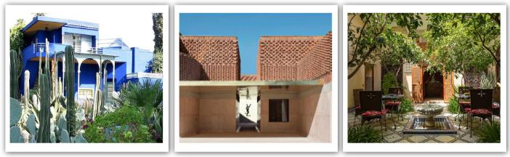
：飯店內早餐 / 摩洛哥風味餐 / Chez Ali戶外餐廳晚餐+傳統民俗馬術秀
：5★Atlas Medina &Spa 或Grand Mogador Menara Hotel或同級
第10天 馬拉喀什伊斯坦堡
摩洛哥唯一對外開放的★巴西亞宮殿Palais Bahia，曾是蘇丹王親近大臣的宮殿，殖民時期成為法國將軍的官邸，是伊斯蘭建築工藝的精華，隨後前往機場搭機經伊斯坦堡返回台北。
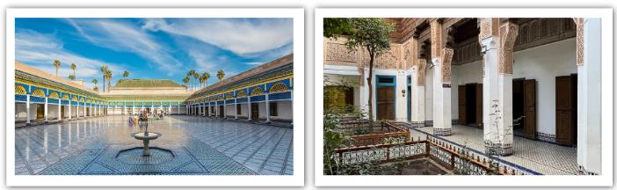
：飯店內早餐 / 機上套餐 / 機上套餐
：機上
第11天 伊斯坦堡台北
班機飛抵台北，旅行中的種種經歷更豐富了這次旅程。美好回憶往往能留在心中一輩子！結束這11天愉快的撒哈拉沙漠風情之旅。
：機上套餐 / 敬請自理 / 敬請自理
：溫暖的家
※本行程表得視航空公司班機與輪船班次的確認，本公司保留有作行程調整之權利，以出發前說明會行程資料為準。
簽證所需資料
1. 護照影本（效期需九個月以上、本人親自簽名，不得塗改）。
2. 身份證正反影本1份，無身份證者請加附戶口名簿正本或戶口謄本正本（一個月內申請）
3. 兩吋相片2張（6個月內彩色白底近照）。
4. 基本資料：公司名稱、職稱、公司電話、公司地址、住家電話、住家地址（學生請給學校名稱、住
址、電話）
5. 摩洛哥簽證函申請表格。
6. 近三個月內財力證明
7. 工作天：35天。
申請人簽證遭摩洛哥當局退件或無法核發，致未能如期出團者，屬不可抗力或不可歸責於雙方當事人之事由，依國外團體旅遊定型化契約第十四條規定，旅行社應提出已代繳之行政規費或履行本契約已支付之必要費用之單據，經核實後予以扣除，並將餘款退還旅客。
貼心提醒
行程貼心提醒：
1.售價已包含稅、燃油費，不含小費每人每天12EUR，11天共132EUR。
2.本公司保留有做行程調整之權利，得視航空公司班機與輪船班次的確認，依出發前說明會行程資料為準。
3.本行程有時會因飯店及交通狀況等，不可抗拒之因素，行程前後更動或調整以出團當地安排為主。
4.本公司綜合旅行業遵照旅行業管理規則第五十三條規定，觀光局規定四千一百萬元履約責任險及品保協會保障，為旅客投保責任保險新台幣伍百萬元及二十萬元意外受傷醫療險，讓旅客玩得安心盡興。
5. 70歲以上及15歲以下因保險法令規定僅能投保250萬旅遊責任險及20萬醫療險，敬請知悉。
6.溫馨提醒～為考量旅客自身之旅遊安全並顧及同團其它團員之旅遊權益，凡年滿70歲以上或行動不便之貴賓，需有家人或親友同行，方始接受報名，不便之處，尚祈見諒！
餐食提醒：
1.台灣與世界各國飲食文化多有差異，無法符合台灣口味敬請見諒。而國外的多數素食者可食用蔥、蒜、辣椒、奶蛋甚至魚肉的餐飲，為尊重台灣素食貴賓的飲食習慣，在避免使用上述食材的前提 下，各餐廳多以各式蔬菜、雞蛋或起士等食材搭配提供給素食貴賓，且當地購買全素食品也相當 不易，故建議各位貴賓，如有需要請自行事先準備素食品，以備不時之需。
2.航空公司特殊餐需求：如兒童餐、素食餐...等，請於航班起飛時間7個工作日前向您的業務提出需求；航班起飛3個工作日內，因航空公司訂餐作業因素恕無法接受變更，敬請瞭解。
參團提醒：
1.航空公司皆有固定之團體位，貴賓報名付訂成功後恕無法指定機上座位。（如有特殊情況可於出團 前告知領隊，CHECK-IN時盡力安排，但恕無法指定）
2.貴賓如有單人報名情況，於團體最後確認前，仍然無法安排與同團貴賓兩人一室時，需補單人房差價。基於「使用者付費」，貴賓需負擔單人房費用。敬請明瞭。
3.貴賓如有三人參團，可選擇不加價3人同房（以標準雙人房型再另外加床為主{沙發床或行軍床}。因長程線旅遊地區之飯店較少有三人房型，故無法指定標準三人房型）或選擇補差價加開單人房。
4.所有旅館的團體房恕無法指定連通房，也無法保證一家人的房間一定能在隔壁或鄰近，敬請見諒！（如有需求可於出團前告知領隊，CHECK-IN時盡力安排，但恕無法指定）
5.團體報名確認後請繳交訂金，以確保您預定的機位；尾款請於出發前7日或航空公司通知開票前繳清。（外籍航空開票後即無退票價值，恕無法更改名字。敬請明瞭）
6.因每個地區所使用高級飯店超過數家，故無法全部列舉或當表列飯店客滿時，本公司將會以同等級飯店安排。
7.如因個人因素無法成行，已繳付之團體訂金依定型化旅遊契約書中之規定辦理。
8.優惠方案如有早鳥優惠限全程參團之旅客（恕不能同時使用其他優惠）

